**ВВЕДЕНИЕ**

Любое предприятие ежедневно осуществляет огромное количество расчетных операций со своими контрагентами, бюджетом, работниками, собственниками. Безусловно, доминирующую роль в расчетных операциях составляют расчеты: за приобретенные сырье и материалы и за проданную продукцию. В первом случае на предприятии имеет место отток денежных средств, во втором — их приток. В зависимости от формы расчетов между предприятием и его контрагентами потоки материальных ресурсов и соответствующие им потоки денежных средств чаще всего не совпадают во времени.

В соответствии с Гражданского кодекса РФ статья 130 п.1 платежи по территории России осуществляются путем наличных или безналичных расчетов. При наличных расчетах происходит передача денежных средств в форме банкнот и монет, а при безналичных — право на денежную сумму передается путем оформления соответствующих расчетных документов и проведения записей по счетам.

В настоящее время осуществление расчетов наличными денежными средствами существенно ограничено. Гражданский кодекс РФ устанавливает, что выбор наличной или безналичной формы расчетов напрямую связан с характером производственной операции, а также с правовым статусом участников. Расчеты юридических лиц, а также расчеты с участием граждан, связанные с осуществлением последними предпринимательской деятельности, по общему правилу осуществляется в безналичном порядке (статья 861 п.2).

То есть при товарно-денежных отношениях, в процессе купли-продажи и оказания услуг, удовлетворения различного рода претензий и обязательств, а также распределения и перераспределения денежных средств возникают денежные расчеты. Совокупность всех денежных расчетов, совершенных как наличными деньгами, так и в безналичном порядке, образует денежный оборот.

Денежный оборот - это движение денег в наличной и безналичной форме, обслуживающее реализацию товаров, а также нетоварные платежи и расчеты в хозяйстве.

Анализ движения денежных средств проводится по данным отчетного периода. На первый взгляд такой анализ, как и любой другой раздел ретроспективного анализа, имеет сравнительно невысокую ценность для финансового менеджера; однако можно привести аргументы, в известной степени оправдывающие его проведение. Например, довольно парадоксальная ситуация, когда предприятие является прибыльным, но не имеет средств расплатиться со своими работниками и контрагентами. Такая ситуация вполне обыденна в экономике переходного периода.

Теоретически отмеченного парадокса можно избежать - это произойдет в том случае, если на предприятии последовательно и строго следуют методу определения выручки от реализации по мере оплаты товаров и услуг. Однако Положением о бухгалтерском учете и отчетности Российской Федерации разрешено применять и другой метод - метод определения выручки от реализации по мере отгрузки товаров и предъявления покупателю расчетных документов. Именно в этом случае денежный поток и поток ценностей и расчетов, генерирующий прибыль, не совпадают во времени. Анализ движения денежных средств как раз и позволяет с известной долей точности объяснить расхождение между величиной денежного потока, имевшего место на предприятии в отчетном периоде, и полученной за этот период прибылью.

Актуальность данной темы проявляется в том, что верно учтенные денежные средства, своевременный и достоверный учет расчетов с бюджетом, поставщиками, подрядчиками, прочими кредиторами – это основа эффективностиой текущей хозяйственной деятельности предприятия.

**ГЛАВА 1 НАЛИЧНЫЙ И БЕЗНАЛИЧНЫЙ ДЕНЕЖНЫЙ ОБОРОТ ПРЕДПРИЯТИЯ.**

**Денежный оборот** – это совокупность денежных расчетов предприятия, образующаяся в результате функционирования денег в качестве средства платежа.

Система расчетов предприятий и организаций включает следующие основные элементы:

* наличные расчеты, порядок ведения кассовых операций;
* безналичные расчеты и принципы их организаций;
* порядок открытия предприятиями счетов в банках для осуществление расчетов;
* заключение договора банковского счета между банком и клиентом;
* формы безналичных расчетов.
  1. **Принципы налично - денежных расчетов.**

Все предприятия независимо от организационно-правовых форм и вида деятельности обязаны хранить свободные денежные средства в учреждениях банков и основную часть расчетов по своим обязательствам осуществлять в безналичном порядке. Однако существуют такие виды расчетов, которые требуют использования наличных денег, поэтому каждое предприятие должно иметь кассу, через которую осуществляются расчеты наличными деньгами. Операции, связанные с принятием, хранением, выдачей наличности кассами предприятий, называются кассовыми операциями.

Выдача наличных денежных средств из кассы предприятия сотрудникам может производиться на следующие цели:

* на выплату заработной платы;
* под отчет на хозяйственные и операционные расходы;
* на командировочные расходы;
* на выплату пособий по социальному страхованию и стипендий;
* на выдачу ссуд и тому подобные цели.

Наличные расчеты между юридическими лицами по одному платежу ограничены размерами, устанавливаемыми ЦБ РФ, в настоящее время лимит по одному договору установлен в сумме 100 тысяч рублей.

Для осуществления расчетов наличными деньгами каждое предприятие должно иметь кассу и вести кассовую книгу по установленной форме. Прием наличных денег предприятиями при осуществлении расчетов с населением производится с обязательным применением контрольно-кассовых машин.

Кассовые операции оформляются типовыми межведомственными формами первичной учетной документации для предприятий и организаций, которые утверждаются Госкомстатом Российской Федерации по согласованию с Центральным банком Российской Федерации и Министерством финансов Российской Федерации.

Прием наличных денег кассами предприятий производится по приходным кассовым ордерам, подписанным главным бухгалтером или лицом на это уполномоченным письменным распоряжением руководителя предприятия. О приеме денег выдается квитанция к приходному кассовому ордеру за подписями главного бухгалтера или лица, на это уполномоченного, и кассира, заверенная печатью (штампом) кассира или оттиском кассового аппарата.

Выдача наличных денег из касс предприятий производится по расходным кассовым ордерам или надлежаще оформленным другим документам (платежным ведомостям (расчетно-платежным), заявлениям на выдачу денег, счетам и др.) с наложением на этих документах штампа с реквизитами расходного кассового ордера. Документы на выдачу денег должны быть подписаны руководителем, главным бухгалтером предприятия или лицами на это уполномоченными. При выдаче денег по расходному кассовому ордеру или заменяющему его документу отдельному лицу кассир требует предъявления документа (паспорта или другого документа), удостоверяющего личность получателя, записывает наименование и номер документа, кем и когда он выдан и забирает расписку получателя. Расписка в получении денег может быть сделана получателем только собственноручно чернилами или шариковой ручкой с указанием полученной суммы: рублей - прописью, копеек - цифрами. При получении денег по платежной (расчетно-платежной) ведомости сумма прописью не указывается.

Все поступления и выдачи наличных денег предприятия учитывают в кассовой книге. Каждое предприятие ведет только одну кассовую книгу, которая должна быть пронумерована, прошнурована и опечатана сургучной или мастичной печатью. Количество листов в кассовой книге заверяется подписями руководителя и главного бухгалтера данного предприятия.

Не смотря на минимизацию данного вида оборота в расчетах на предприятии, следует отметить, что наличные деньги являются достаточно универсальном платежным средством, они легко могут быть обращены в безналичные деньги, в свою очередь безналичные деньги не всегда можно быстро перевести в наличные. Недостаток наличного денежного обращения в том, что оно менее прозрачно (нет фиксации платежей на счетах), то есть не учет данной денежной массы негативно сказывается на общую денежную систему.

**1.2 Принципы безналичных денежных расчетов.**

Безналичные расчеты по сравнению с налично-денежными расчетами сокращают издержки обращения, так как в данном случае отпадает необходимость в перевозке и хранении наличных денег.

**Безналичные расчеты** - это расчеты, совершаемые путем перевода банками средств по счетам клиентов, на основе платежных документов, составленных по единым стандартам и правилам. Безналичные расчеты осуществляются через кредитные организации или Банк России по счетам, открытым на основании договоров банковского счета или корреспондентского счета (субсчета), если иное не установлено законодательством и не обусловлено используемой формой расчетов.

Формы безналичных расчетов и их краткая характеристика приведены в гл. 46 Гражданского кодекса РФ. Непосредственно техника расчетов устанавливается инструктивными документами Банка России, в частности инструкцией от 12 апреля 2001 г. № 2-п «Положение о безналичных расчетах в Российской Федерации». В указанной инструкции сформулированы основные принципы организации безналичных расчетов.

**Документальность.**Платежи со счетов производятся банковскими или другими расчетными учреждениями только по письменному распоряжению клиентов либо по приказу судебных или иных органов, которым законодательно предоставлено данное право. Рас­поряжение о списании средств со счета может быть дано:

* путем выписки документа единообразной формы, содержащего приказ (поручение) о списании средств;
* в форме согласия оплатить предъявленное требование (акцепт).

В отдельных случаях банковские учреждения имеют право самостоятельно списывать средства со счетов организации в без акцептном порядке по требованию кредитора. Указанное право должно быть предусмотрено договором между клиентом и банком, а также основным договором между организациями-контрагентами. Отдельно необходимо упомянуть о принудительном списании средств со счетов организаций. В соответствии со ст. 46 Налогового кодекса (часть I ) в случае неуплаты или неполной уплаты налога в установленный срок обязанность по уплате налога исполняется принудительно путем обращения взыскания на денежные средства налогоплательщика или налогового агента на счетах в банках. Налоговый орган направляет в банк инкассовое поручение на списание и перечисление в соответствующие бюджеты необходимых денежных средств. Указанное поручение подлежит безусловному исполнению банком в очередности, установленной гражданским законодательством.

**Срочность.** Этот принцип относится в основном к порядку и срокам обработки документов банковскими учреждениями, срокам списания и зачисления средств на счета. Различными инструктивными документами Банка России установлены унифицированные сроки обработки платежных документов в коммерческих банках и расчетно-кассовых центрах Банка России. В соответствии со ст. 80 Федерального закона от 10 июля 2002 г. «О Центральном банке Российской Федерации (Банке России)» Банк России устанавливает сроки безналичных расчетов. В частности, общий срок безналичных расчетов не должен превышать двух операционных дней в пределах субъекта Российской Федерации и пятиоперационных дней в пределах Российской Федерации.

**Обеспеченность платежа.**Этот принцип подразумевает осуществление платежей со счета в пределах имеющихся на нем сумм. Все документальные поручения о списании средств со счета исполняются банком в соответствии с очередностью списания денежных средств, установленной ст. 855 части 2 Гражданского кодекса РФ.

При наличии на счете денежных средств, сумма которых достаточна для удовлетворения всех требований, предъявленных к счету, списание средств со счета осуществляется в порядке поступления распоряжений клиента и других документов на списание, т. е. в так называемой календарной очередности.

При недостаточности денежных средств на счете для удовлетворения всех предъявленных к нему требований списание денежных средств осуществляется в следующей очередности:

* в первую очередьпроисходит списание по исполнительным документам, предусматривающим перечисление или выдачу денежных средств со счета для удовлетворения требований о возмещении вреда, причиненного жизни и здоровью, а также требований о взыска или алиментов;
* во вторую очередьпроизводится списание по исполнительным документам, предусматривающим перечисление или выдачу денежных средств для расчетов по выплате выходных пособий и оплате труда с лицами, работающими по трудовому договору, в том числе по контракту, по выплате вознаграждений по авторскому договору;
* в третью очередьосуществляется списание по платежным документам, предусматривающим перечисление или выдачу денежных средств для расчетов по оплате труда с лицами, работающими по трудовому договору (контракту), а также по отчислениям в государственные социальные страховые фонды;
* в четвертую очередьпроисходит списание по платежным документам, предусматривающим платежи в бюджет и внебюджетные фонды, отчисления в которые не предусмотрены в третьей очереди;
* в пятую очередьпроисходит списание по исполнительным документам, предусматривающим удовлетворение других денежных требований;
* в последнюю очередьосуществляется списание по другим платежным документам в порядке календарной очередности.

Списание средств со счета по требованиям, относящимся к одной очереди, производится в порядке календарной очередности поступления документов.

**Свобода выбора форм безналичных расчетов.** Действующим законодательством установлены несколько форм расчетов и видов платежей, которые организации-контрагенты могут выбирать по своему усмотрению:

* расчеты платежными поручениями;
* расчеты по аккредитиву;
* расчеты чеками;
* расчеты по инкассо.

Каких-либо ограничений со стороны банка по выбору форм расчетов не допускается.

**Унификация платежных документов.** Законодательно установлено, что расчетные документы оформляются на бланках единообразной формы в бумажном или электронном видах. Расчетные документы должны содержать следующие реквизиты:

* наименование расчетного документа и код формы;
* номер расчетного документа, число, месяц, год его выписки;
* вид платежа;
* наименование плательщика, номер его счета в банке;
* наименование и местонахождение банков плательщика и получателя, банковские идентификационные коды, номера корреспондентских счетов банков;
* наименование получателя средств, номер его счета в банке, идентификационный номер налогоплательщика;
* назначение платежа;
* сумму платежа; обозначенную цифрами и прописью;
* очередность платежа;

• подписи уполномоченных лиц и оттиск печати (в установленных случаях). Расчетные документы действительны и течение десяти дней, не считая дня их выписки. Исправления, помарки и подчистки в расчетных документах не допускаются.

Расчетные операции по перечислению денежных средств через кредитные организации могут осуществляться с использованием:

* корреспондентских счетов (субсчетов), открытых в Банке России;
* корреспондентских счетов, открытых в других кредитных организациях;
* счетов участников расчетов, открытых в небанковских кредитных организациях, осуществляющих расчетные операции;
* счетов межфилиальных расчетов, открытых внутри одной кредитной организации.

**Этапы безналичного расчета.**

В соответствии с действующим законодательством безналичные расчеты между организациями осуществляют банки и небанковские кредитные учреждения. В свою очередь банки взаимодействуют друг с другом через расчетно-кассовые центры (РКЦ) либо напрямую через корреспондентские счета, открытые у банков-контрагентов. Общая схема безналичных расчетов приведена на рисунке: Общая схема безналичных расчетов

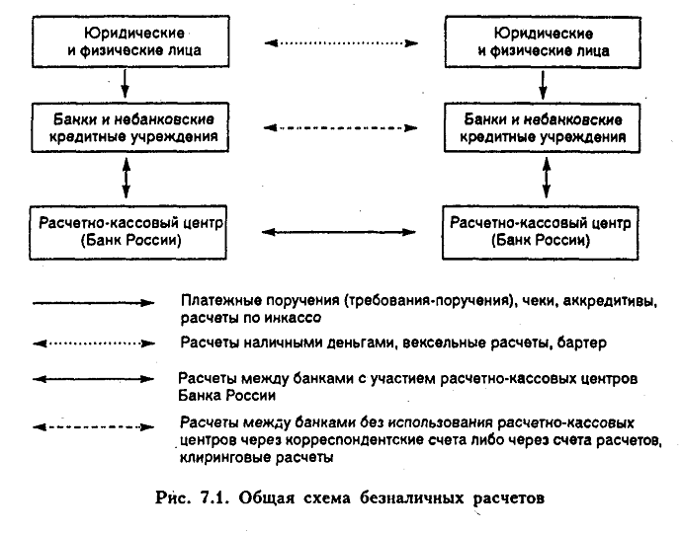

Расчетно-кассовые центры являются учреждениями Банка России и созданы по территориальному принципу. Отношения между коммерческими банками и расчетно-кассовыми центрами оформляются договором. Коммерческий банк открывает в РКЦ корреспондентский счет, так называемый счет «НОСТРО». Платы за расчетно-кассовое обслуживание РКЦ не берет, но и не начисляет проценты на остаток средств на корреспондентских счетах банков в РКЦ. Расчеты между РКЦ непосредственно по операциям коммерческих банков, а также по их собственным операциям происходят через счета межфилиальных оборотов (МФО). Средством расчета служат авизо (авизо как извещение об изменениях в состоянии взаимных расчетов, посылаемое одним контрагентом другому, используется исключительно в расчетах между банками и кредитными учреждениями). Необходимым условием расчетов с использованием РКЦ является наличие у коммерческого банка достаточных средств на корреспондентском счете в РКЦ. В противном случае осуществление расчетов невозможно. Таким образом, основной недостаток расчетов через РКЦ заключается в том, что клиент не сможет произвести платеж даже при наличии у него средств на счете в банке, если на корреспондентском счете банка в РКЦ средства отсутствуют. Кроме того, в процессе расчетов между банками появляется еще одно звено (РКЦ), что усложняет расчеты и увеличивает сроки исполнения платежей.

Для ускорения расчетов, а также для исключения возможности злоупотреблений банки могут открывать корреспондентские счета друг у друга на основе межбанковских соглашений. В этом случае необходимость использования системы межфилиальных оборотов отпадает, так как расчетно-кассовые центры участия в расчетах не принимают.

Ускорению расчетов способствует также организация зачета взаимных требований банковскими учреждениями (межбанковский клиринг). В соответствии с действующим законодательством банки вправе осуществлять расчеты путем зачета взаимных требований с последующим погашением сальдо путем перевода денежных средств по корреспондентским счетам. Межбанковский клиринг может осуществляться как на базе РКЦ, так и специализированными центрами, созданными банками определенного района или банками, входящими в одну группу. Клиринговый центр является отдельным юридическим лицом, созданным, как правило, в форме акционерного общества. В основном в качестве учредителей клиринговых центров выступают крупные коммерческие банки. Отношения между клиринговыми центрами и участниками регламентируются договором о расчетном обслуживании, после чего клиентам клиринговых центров открываются специальные лицевые счета, по которым и происходит зачет взаимных требований. Таким образом, существенно уменьшается документооборот и сокращаются сроки исполнения платежей. Клиринговая деятельность подлежит лицензированию.

**1.3 Формы безналичного расчета**

**Расчеты платежными поручениями**

Платежное поручение представляет собой поручение организации обслуживающему банку о перечислении определенной суммы со своего счета на счет указанного плательщиком лица. В современной хозяйственной практике указанная форма расчетов является основной.

В день принятия банком от клиента платежного поручения у банка возникает обязательство перед клиентом в сроки, установленные законодательством или договором, перечислить денежные средства по назначению с корреспондентского счета (субсчета), иных счетов, открытых для проведения расчетных операций, при соблюдении клиентом следующих условий:

* правильного указания реквизитов плательщика, получателя денежных средств, обязательных для осуществления операции по перечислению средств;
* наличия на его счете денежных средств в сумме, достаточной для исполнения принятого документа.

При соблюдении клиентом перечисленных выше условий кредитная организация или ее филиал в день принятия платежного поручения-от клиента списывает средства с его счета и перечисляет их со своего корреспондентского счета (субсчета) и иных счетов, открытых для проведения расчетных операций, не позднее следующего дня, если иное не предусмотрено в договоре банковского счета.

Клиентам рекомендуется представлять в банк расчетные документы накануне наступления срока платежа (платежи в бюджет, внебюджетные фонды, плановые платежи). Если срок платежа на документе не проставлен, то сроком платежа считается дата принятия документа от клиента.

Схема расчетов платежными поручениями приведена на рис. 7.2

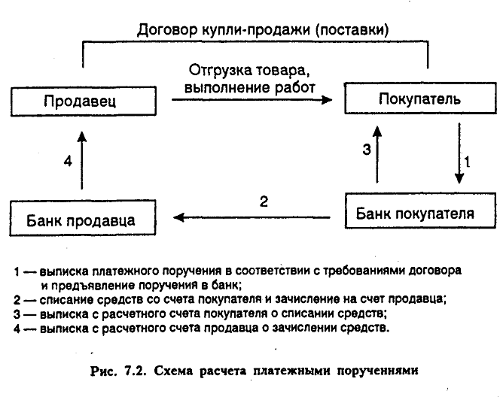

Платежное поручение действительно в течение 10 дней, начиная со дня, следующего за днем выписки. В отдельных случаях используются безотзывные поручения, действующие в течение неопределенного времени.

Организация-плательщик выписывает четыре экземпляра платежного поручения на бланке унифицированной формы по одному для каждого участника сделки. На одном экземпляре ставится оригинальная печать организации, а также этот экземпляр подписывается первой и второй подписями. Указанный экземпляр является основанием для списания средств в банке и остается в банковской документации. Второй экземпляр поручения возвращается к плательщику с отметкой банка о принятии поручения к исполнению. Третий и четвертый экземпляры поступают в банк продавца. На основании третьего экземпляра производится зачисление средств на счет получателя. Последний экземпляр прилагается к выписке со счета получателя в качестве подтверждения совершения операции по зачислению средств.

Основные преимущества данной формы расчетов заключаются в относительно быстром документообороте. Возможные задержки обусловливаются только задержками в работе банковской системы.

**Расчеты аккредитивами**

В соответствии с Положением о безналичных расчетах аккредитив представляет собой условное денежное обязательство, принимаемое банком (банк-эмитент) по поручению плательщика, произвести платежи в пользу получателя средств по предъявлении последним документов, соответствующих условиям аккредитива, или предоставить полномочия другому банку (исполняющий банк) произвести такие платежи.

Содержание аккредитивной формы расчетов заключается в том, что плательщик и поставщик передают банкам, в которых они обслуживаются, функции по контролю за соблюдением условий договора в части сумм и сроков оплаты. В банке поставщика открывается специальный счет, на котором депонируются средства плательщика. Указанные средства бронируются на определенный срок, который устанавливается в основном договоре. После того как поставщик убеждается в том, что необходимые средства зарезервированы, он отгружает продукцию или выполняет соответствующие услуги или работы. Документы, свидетельствующие об отгрузке товаров или выполнении работ, представляются поставщиком в банк. Исполняющий банк проверяет соответствие отгрузки условиям аккредитива, и в случае полного соблюдения контракта денежные средства списываются непосредственно на счет поставщика. Документы, свидетельствующие об отгрузке продукции, исполняющий банк пересылает банку-эмитенту, откуда они попадают к покупателю. Выплаты с аккредитива могут осуществляться только в безналичной форме.

Аккредитивная форма расчета имеет несомненные достоинства. Поставщик получает дополнительные гарантии, по своевременному получению оплаты от покупателя, поскольку, как правило, отгрузка товара или выполнение каких-либо работ поставщиком производится уже после получения извещения об открытии аккредитив. С другой стороны, банковское учреждение контролирует действия поставщика; несмотря на то, что соответствующие денежные средства забронированы, поставщик сможет получить их только при условии добросовестного исполнения договора в полном объеме и в соответствующие сроки.

В современной практике используются несколько видов аккредитивной формы расчетов, возможность использования, которых, содержится в договоре банковского счета. При **депонированном,**или **открытом,**аккредитиве банк плательщика (банк-эмитент) перечисляет в банк получателя (исполняющий банк) соответствующую сумму со счета плательщика или за счет средств предоставленного ему кредита. Таким образом, необходимые денежные средства списываются со счета плательщика еще до момента исполнения поставщиком обязательств по договору. Указанная форма аккредитивных расчетов применяется в случае, если между банками, обслуживающими участников сделки, не установлены корреспондентские отношения.

При наличии у банков корреспондентских счетов друг у друга, как правило, применяется **непокрытый** или **гарантированный** аккредитив. В этом случае средства, списанные с расчетного счета покупателя, непосредственно в банк поставщика не перечисляются, а депонируются на специальном счете. Выплата поставщику по аккредитиву производится за счет средств на корреспондентском счете банка покупателя в банке поставщика. В этом случае сроки расчетов между контрагентами сокращаются.

Возможны и другие классификации аккредитивной формы расчетов, однако различия между ними в основном носят технический характер, т. е. касаются организации документооборота между контрагентами. По своей сути они представляют собой видоизменения либо покрытой, либо непокрытой формы аккредитивных расчетов.

Например, **отзывной** аккредитив может быть изменен банком-эмитентом без предварительного уведомления организации — получателя средств. При этом отзыв аккредитива не создаст каких-либо обязательств банка-эмитента перед получателем. Соответственно после получения извещения об отзыве исполняющий банк платежи не производит. Возможность отзыва аккредитива без уведомления поставщика в определенной мере нивелирует достоинства данной формы расчетов, а именно не создает поставщику достаточных гарантии получения платежа. Хотя возможность использования отзывного аккредитива и предусмотрена современным законодательством, на практике он почти не применяется.

**Безотзывным**признается аккредитив, который может быть отменен или изменен только с согласия поставщика. В этом случае исполняющий банк обязуется осуществить платеж поставщику при выполнении последним условий аккредитива. Именно эта форма аккредитива и получила свое развитие на практике. Тем не менее Гражданским кодексом РФ установлено, что при отсутствии указания на запрещение отзыва аккредитива банком-эмитентом аккредитив считается отзывным.

На практике существуют и другие вариации аккредитивной формы расчетов. Например, при посреднических операциях применяется **переводной**аккредитив. Если поставщик реализует продукцию покупателю через своего представителя-посредника, в качестве средства платежа покупатель может использовать переводной аккредитив, при котором платежи осуществляются как в пользу посредника, так и в пользу основного поставщика. При этом перевод аккредитива может осуществляться только один раз.

В случае периодических поставок или выполнения работ по этапам используется **возобновляемый** аккредитив. Существует два варианта использования данного вида аккредитива. В первом случае после поставки определенной партии или выполнения соответствующего этапа работ с аккредитива производятся платежи до тех пор, пока на аккредитиве имеются денежные средства. Второй вариант предусматривает депонирование соответствующей суммы под каждую поставку или этап работ. В качестве преимуществ данного вида аккредитива можно отметить сокращение сроков и непрерывный характер расчетов.

Порядок расчетов по аккредитиву устанавливается в основном договоре между поставщиком и покупателем. В соответствии с Положением о безналичных расчетах в данном договоре должны быть предусмотрены следующие условия (помимо остальных существенных условий договора):

* наименование банка-эмитента (банк плательщика);
* наименование банка, обслуживающего получателя средств;
* наименование получателя средств;
* сумма, сроки действия и вид аккредитива;
* способ извещения получателя средств об открытии аккредитива;
* полный перечень и точная характеристика документов, предоставляемых получателем средств;
* ответственность за неисполнение (ненадлежащее исполнение) обязательств.

Плательщик представляет в банк, в котором он обслуживается, аккредитив установленной формы (в соответствии с Приложением № 5 к Положению о безналичных расчетах). В нем указываются:

* вид аккредитива (в случае, если отсутствует указание, что аккредитив является безотзывным, он считается отзывным);
* условие оплаты аккредитива (с акцептом или без акцепта);
* номер счета, открытый исполняющим банком для депонирования средств при покрытом (депонированном) аккредитиве;
* срок действия аккредитива с указанием даты (число, месяц и год) его закрытия;
* полное и точное наименование документов, против которых производится платеж по аккредитиву;
* наименование товаров (работ, услуг), для оплаты которых открывается аккредитив, номер и дата основного договора, срок от грузки товаров (выполнения работ, оказания услуг), грузополучателя и место назначения (при оплате товаров).

При отсутствии хотя бы одного из этих реквизитов банк отказывает в открытии аккредитива.

Для получения денежных средств по аккредитиву поставщик предоставляет в исполняющий банк четыре экземпляра реестра счетов установленной формы, а также документы, свидетельствующие о выполнении им условий контракта и предусмотренные условиями ак­кредитива. В реестре счетов содержится информация о реквизитах аккредитива, сумме платежа, номере счета поставщика, дате отгрузки товара (выполнения работ, оказания услуг), перечне документов в соответствии с условиями аккредитива.

Схемы документооборота при использовании покрытого и непокрытого аккредитивов.

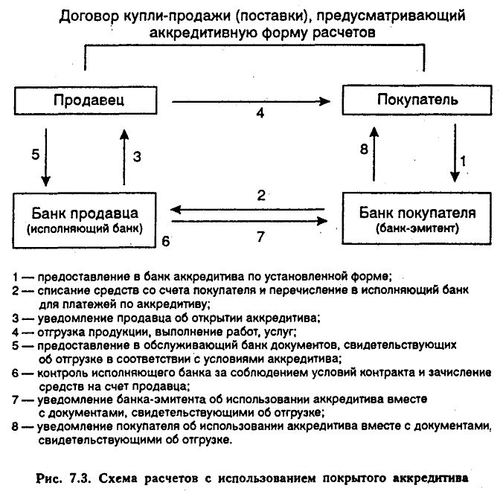

При упомянутых выше достоинствах аккредитивной формы расчетов (гарантия исполнения обязательств контрагентами) существуют и значительные неудобства применения указанной формы на практике. Данные неудобства носят в основном технический характер и вызваны значительным документооборотом между банками и их клиентами. Указанная форма расчетов не позволяет в короткие сроки произвести оплату и поэтому для обеспечения текущей хозяйственной жизни предприятия не используется. Помимо технических сложностей имеется весьма существенный недостаток. Как правило, в хозяйственной практике используется покрытый аккредитив, т. е. аккредитив, при использовании которого у плательщика на время действия контракта из оборота отвлекаются значительные денежные средства. Аккредитивная форма расчетов является еще и самой дорогостоящей из возможных форм безналичных расчетов, поскольку за свои услуги по контролю за соблюдением условии контракта банк взимает комиссионное вознаграждение.

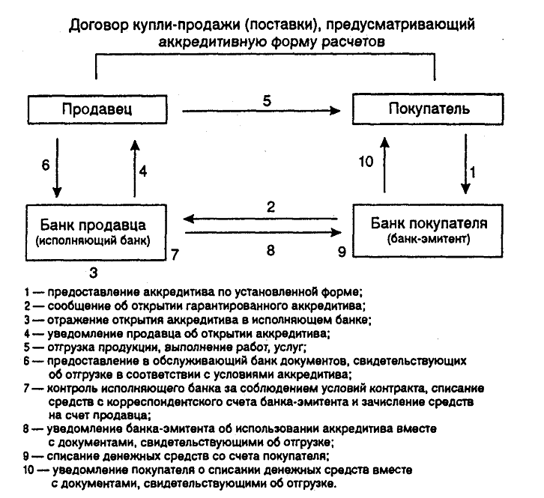

Указанные обстоятельства объясняют причину того, что аккредитивы применяются в основном в международных расчетах или в расчетах по крупным контрактам, связанным с движением значительных сумм либо с реализацией уникального и дорогостоящего оборудования, когда контрагентам необходимы твердые гарантии исполнения взаимных обязательств.

**Расчеты чеками**

Чеком признается ценная бумага, содержащая ничем не обусловленное распоряжение чекодателя обслуживающему его банку произвести платеж указанной в чеке суммы чекодержателю. В хозяйственной практике выделяют два вида чеков: денежные (чеки, предназначенные для выплаты чекодержателю наличных денежных средств) и расчетные (чеки, используемые для расчетов между юридическими лицами). Нас же интересует только расчеты между юридическими лицами.

Расчетные чеки представлены депонированными и гарантированными чеками. Различия между ними заключаются в том, что при оформлении депонированной чековой книжки клиент предварительно перечисляет на отдельный лицевой счет соответствующую сумму, что обеспечивает гарантию платежа по данным чекам, т. е. одновременно с заявлением о выдаче чековой книжки в банк представляется платежное поручение. Именно депонированные чеки получили наибольшее распространение в современной отечественной практике.

Гарантированная чековая книжка предварительного депонирования средств не предусматривает. Покрытием чека выступают средства чекодателя на расчетном счете в пределах соответствующей суммы гарантии, установленной банком при выдаче чековой книжки. При временном отсутствии средств на счете плательщика банк может произвести оплату за счет собственных средств в пределах установленной суммы (овердрафт), если данная услуга установлена соглашением между банком и клиентом.

Перед выдачей чековой книжки банк заполняет отдельные реквизиты содержащихся в ней чеков. На лицевой стороне каждого чека указывается наименование плательщика (чекодателя) и банка, выдавшего чековую книжку. Также приводятся необходимые банковские реквизиты плательщика (номер счета, номер корреспондентского счета банка, банковский идентификационный код). На оборотной стороне чека цифрами и прописью указывается предельный размер суммы, на которую может быть выписан чек. Сумма лимита скрепляется печатью и подписью должностных лиц банка. Выданная банковская чековая книжка регистрируется в специальной идентификационном карточке, в которой перечисляются основные реквизиты чека с образцами подписей. Она выдается клиенту вместе с чековой книжкой и служит для подтверждения подлинности чека.

Порядок использования расчетных чеков в хозяйственной практике регулируется Гражданским кодексом РФ. В соответствии с ним чек должен содержать следующие обязательные реквизиты:

* наименование «чек», включенное в текст документа;
* поручение плательщику выплатить определенную денежную сумму;
* наименование плательщика и указание счета, с которого должен быть произведен платеж;
* указание валюты платежа;
* указание даты и места составления чека;
* подпись лица, выписавшего чек,— чекодателя.

Отсутствие в документе какого-либо из указанных реквизитов лишает его силы чека. В отдельных случаях вчеке может быть указано наименование чекодержателя; такой чек называется именным. Чек, не содержащий указания места его составления, рассматривает­ся как подписанный в месте нахождения чекодателя.

По отечественному законодательству чек должен быть предъявлен к оплате в течение 10 дней, не считая дня его выдачи. Выдача чека не погашает обязательства чекодателя, в исполнение которого он выдан.

Права по чеку могут быть переданы с помощью передаточной надписи на чеке, называемой индоссаментом, за исключением именного чека. Индоссамент, совершенный плательщиком, считается не действительным. Чекодержатель переводного чека считается его законным владельцем, если он основывает свое право на непрерывном ряде индоссаментов.

В соответствии с Гражданским кодексом платеж по чеку полностью или частично может быть гарантирован посредством аваля (поручительства). Аваль может быть выдан любым лицом, за исключением плательщика. На лицевой стороне чека либо на дополнительном листе авалист проставляет надпись «считать за аваль» с указанием своего наименования и реквизитов. Авалист отвечает по чеку так же, как и лицо, выписавшее чек, и в случае отказа последнего от оплаты чека чекодержатель вправе предъявить иск к любому или всем обязанным по чеку лицам (чекодатель, авалист, индоссант). Иск чекодержателя к обязанным по чеку лицам может быть предъявлен в течение шести месяцев со дня окончания срока предъявления чека к платежу.

Общая схема расчетов депонированными чеками.

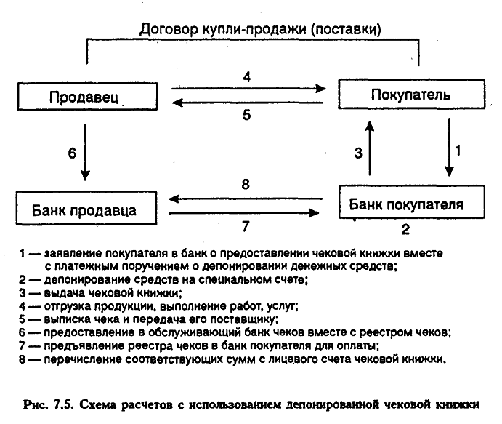

Плательщик (чекодатель) выписывает чек и передает его поставщику (чекодержателю) вместе с идентификационной карточкой. В момент выписки и получения чека чекодержатель обязан следить за обоснованностью лимита данной чековой книжки. При выписке чека неиспользованный лимит отражается на корешке следующего чека. Помимо соблюдения лимита сверяется подпись лица, выписавшего чек, с образцом подписи, поставленной на идентификационной карточке, а также соответствие остальных реквизитов чека реквизитам карточки.

В течение 10 дней чекодержатель сдает полученные чеки вместе с реестром чеков в банк, в котором он обслуживается. Реестр чеков содержит в себе информацию о всех чеках, сдаваемых в банк. В нем указываются номера и суммы чеков, сдаваемых при данном реестре, лицевые счета и наименования плательщиков и получателя денежных средств. Копии полученного реестра вместе с чеками банк чекодержателя, не производя операций по счетам, пересылает в банки поставщиков. Банк чекодателя, получив соответствующий реестр и чеки и проверив их подлинность, списывает депонированные средства со счета (если речь идет о депонированной чековой книжке) или осуществляет перечисление собственных средств (если используется овердрафт). На основании экземпляра реестра счетов в банке поставщика полученные средства зачисляются на счет последнего.

**Расчеты по инкассо**

Расчеты по инкассо представляют собой банковскую операцию, по средством которой банк берет на себя обязательства по получению от плательщика платежа на основании представленных на инкассо документов. Суть указанной операции заключается в том, что распоряжение о списании средств со счета плательщика оформляется не самим плательщиком, а получателем в рамках предоставленного ему права.

Расчеты по инкассо могут осуществляться с акцептом, т. е. когда плательщик подтверждает представленные в его банк документы на списание денежных средств, так и без акцепта, в случаях, установленных законодательством (как правило, это относится к списанию по исполнительным и приравненным к ним документам).

В современной практике инкассовая форма расчетов осуществляется на основании платежных требовании и инкассовых поручений. Указанные документы предъявляются получателем средств (взыскателем) к счету плательщика через банк, обслуживающий получателя.

Платежное требование-поручение не используется, как правило, в коммерческом обороте и представляет собой расчетный документ, который содержит требование кредитора (получателя средств) по основному договору к должнику (плательщику) об уплате определенной денежной суммы через банк. Расчеты платежными требованиями-поручениями могут осуществляться с акцептом или без акцепта плательщика. При расчетах между коммерческими организациями платежные требования без акцепта используются только в случае, если данное условие установлено основным договором между контрагентами, а также при наличии в договоре банковского счета между плательщиком и своим банком условия о возможности без акцептного списания денежных средств. В хозяйственной практике между коммерческими организациями без акцептные платежные требования используются достаточно редко, в основном расчеты осуществляются платежными требованиями, оплачиваемыми с акцептом плательщика.

Платежные требования предоставляются в банк получателя на бланке установленной формы. Кроме основных реквизитов платежных документов, указанных ранее, платежное требование должно содержать:

* условие оплаты (с акцептом или без);
* срок для акцепта (срок определяется контрагентами по основному договору, но не должен быть менее пяти рабочих дней);
* дата отсылки (вручения) плательщику предусмотренных основным договором документов, свидетельствующих о выполнении поставщиком условий договора;
* наименование товара, работ, услуг, реквизиты основного хозяйственного договора.

Принимающий платежные требования банк получателя (банк-эмитент) осуществляет проверку соответствия платежного требования установленной форме, соответствие подписей и печати получателя, а также полноты заполнения всех указанных на бланке реквизитов. В случае соблюдения всех правил два экземпляра платежного требования с реестром платежных требований (перечень требовании по данному платежу и их основные реквизиты) передаются в банк плательщика (исполняющий банк). Поступившие в исполняющий банк платежные требования проверяются на соответствие условий лампой формы расчетов условиями договора между банком и плательщиком.

При расчетах платежными требованиями с акцентом одни экземпляр требования передается для акцента плательщику. Акцепт платежного требования может быть произведен плательщиком до истечения срока акцепта путем предоставления в банк соответствующего заявления с печатью и подписями соответствующих должностных лип. В этом случае па основании указанных в требовании реквизитов исполняющий банк производит списание средств со счета плательщика.

Если плательщик отказывается от акцента полностью или частично, то им в исполняющий банк представляется специальное заявление в трех экземплярах, в котором указываются мотивы отказа с обязательной ссылкой на условия договора или нормы права. В частности, это может быть несоответствие применяемом формы расчетов условиям заключенного основного договора. При полном отказе от акцепта платежные требования и заявление плательщика об отказе с соответствующими отметками исполняющего банка возвращаются в банк-эмитент для последующей передачи получателю. В случае частичного акцепта в платежном требовании обводится первоначальная сумма и рядом проставляется цифрами и прописью сумма, подлежащая к оплате. Заявление о частичном отказе вместе с одним эк­земпляром платежного требования служат основанием для списания денежных средств со счета плательщика. Второй экземпляр заявления направляется в банк-эмитент для выдачи получателю средств. Все возникающие между плательщиком и получателем разногласия разрешаются в законодательно установленном порядке.

При неполучении исполняющим банком в установленный срок отказа от акцепта платежное требование считается акцептованным, и на основании указанных в нем реквизитов исполняющий банк осуществляет платеж.

Порядок документооборота при расчетах платежными требованиями-поручениями с предварительным акцептом плательщика.

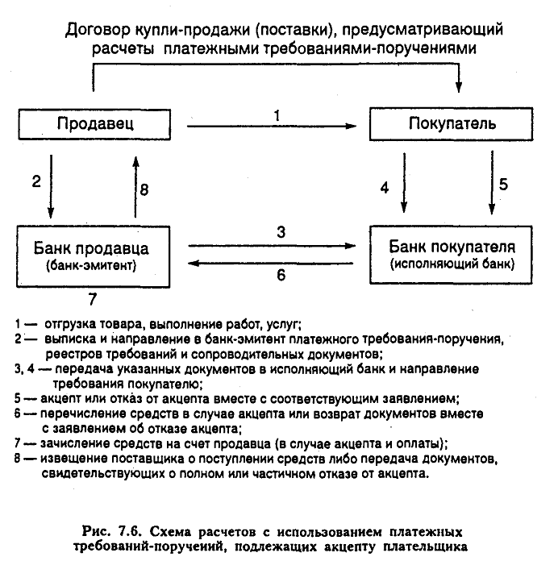

Если поставщик представляет в банк-эмитент платежное требование, в котором указано, что оплата по нему производится без акцепта получателя, то в требовании делается указание на пункт основного договора, в котором предусмотрено следующее условие. Без акцептное списание по хозяйственным договорам требует соответствующего указания такой возможности в договоре банковского счета. Кроме того, плательщик при заключении хозяйственного договора представляет в обслуживающий его банк сведения о кредиторах (получателях), которые имеют право выставлять платежные требования на списание денежных средств в без акцептном порядке, а также на основании каких хозяйственных договоров может быть произведено указанное списание. В случае, если условия о без акцептном списании средств нет в договоре банковского счета либо плательщик не представил в банк сведения о получателях средств, платежное тербование оплачивается в порядке предварительного акцепта. При безакцептном списании средств в случае соблюдения исполняющим банком всех требований законодательства последним возражения плательщика по поводу списания не принимаются.

Договор купли - продажи ( поставки ), предусматривающий расчеты платежными требованиями - поручениями договоре банковского счета либо плательщик не представил в банк сведения о получателях средств, платежное требование оплачивается в порядке предварительного акцепта. При без акцептном списании средств в случае соблюдения исполняющим банком всех требований законодательства последним возражения плательщика по поводу списания не принимаются.

Инкассовые расчеты могут осуществляться также и на основании инкассовых поручений. В соответствии с действующим законодательством списание денежных средств по инкассовым поручениям производится только в бесспорном порядке. Положением о безналичных расчетах предусмотрены случаи применения инкассовых поручений, а именно:

* в случаях, когда бесспорный порядок взыскания установлен законодательством, в том числе для взыскания денежных средств органами, выполняющими контрольные функции;
* при взыскании по исполнительным листам.

Инкассовые поручения могут применяться и при расчетах между коммерческими организациями, если условия основного договора, а также договоров банковского счета содержат такую возможность. В данном случае порядок документооборота аналогичен документообороту при использовании платежных требований-поручений без акцепта. Однако в сложившейся практике расчеты с использованием инкассовых поручений применяются в основном для принудительного взыскания денежных средств соответствующими государственными контролирующими органами.

Общая схема расчетов инкассовыми поручениями и платежными требованиями без акцепта.

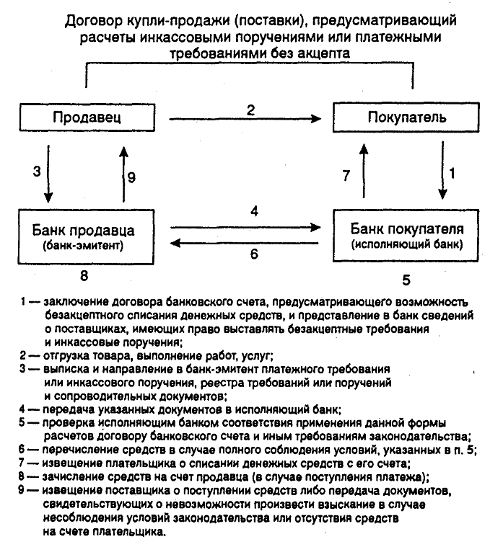

**ГЛАВА 2 КОНТРОЛЬ ЗА ДЕНЕЖНЫМ ОБОРОТОМ**

**2.1 Прогноз движения денежных средств на примере наличной сметы.**

Наличная смета (cash budget) задает ожидаемое при разных сценариях будущего движение денежных средств. Смета не является простой суммой доходов и расходов, но представляет собой попытку предвидеть срок поступления и расходования средств. Точность сметы зависит от особенностей организации, неопределенности среды, в которой работает компания, и способности менеджеров точно предвидеть будущее движение средств.

Процесс составления сметы включает пять этапов:

1) прогнозирование сбыта;

2) оценка всех будущих поступлений;

3) оценка всех будущих расходов;

4) выявление зависимости между доходами и расходами, с одной стороны, и реше­ниями руководства компании – с другой;

5) выявление дефицита или избытка денежных средств в плановом периоде.

Именно после пятого этапа процесс анализа и прогнозирования переходит в процесс планирования.

Составление наличной сметы всегда начинается с прогнозирования продаж, которое обычно осуществляется службой маркетинга. Но основным источником поступления денежных средств являются не продажи, а сбор дебиторской задолженности. Кроме того, компания может привлекать внешние кредиты (краткосрочные или долгосрочные), а также получать средства за счет продажи активов. Такие поступления также должны находить отражение в смете.

Исходным пунктом оценки поступлений от продаж служит динамика сбора долга по дебиторской задолженности. Если компания меняла условия предоставления кредита или кредитную политику или если изменился круг ее потребителей, тогда менеджер должен учесть воздействие этих изменений на сбор средств за поставленные товары и услуги. Он должен быть внимателен к любым изменениям структуры поступлений, чтобы по­нимать, как эти изменения отражаются на доходе.

Пример: рассмотрим связь между продажами и сбором долгов.

Стрелки в таблице показывают связь между месяцем продажи и месяцем поступления средств за поставленные товары. Например, в марте поступило 60 000 долл. Эта сумма состоит из 15 000 долл., полученных за товары, проданные в этом же месяце (20 % продаж в марте), из 35 000 долл., полученных за товары, поставленные в предыдущем месяце (70 % от февральских поставок) и 10 000 долл., полученных за товары, поставленные в январе, двумя месяцами ранее (10 % от январских поставок).

Таблица Продажи и поток денежных средств

|  |  |  |  |  |  |  |  |
| --- | --- | --- | --- | --- | --- | --- | --- |
| Продажи | Ноябрь 100 000 долл. | Декабрь 100 000 долл. | Январь 100 000 долл. | Февраль 50 000 долл. | Март  75 000 долл. | Апрель 100 000 долл. | Май 100 000 долл. |
| Продажа за наличные (20 % от продаж текущего месяца) |  |  | 20 000 | 10 000 | 15 000 | 20 000 | 20 000 |
| Сбор дебиторской задолженности (70 % от продаж предыдущего месяца) |  |  | 70 000 | 70 000 | 35 000 | 52 500 | 70 000 |
| Сбор дебиторской задолженности (10 % от продаж месяца  (t – 2)) |  |  | 10 000 | 10 000 | 10 000 | 5 000 | 7 500 |
| Всего поступлений от продаж и дебиторской задолженности |  |  | 100 000 | 90 000 | 60 000 | 77 500 | 97 500 |

Большая часть расходов – это четыре вида платежей: (1) плата за сырье и материалы; (2) заработная плата, арендные платежи, техническое обслуживание и другие операционные издержки; (3) оплата краткосрочных и долгосрочных финансовых ресурсов (дивиденды, проценты и погашение основной суммы кредитов); (4) налоги.

Установив исходный уровень денежных средств, их поступление и отток, менеджер может определить объем дефицита или избытка денежных средств. Именно дефицит или избыток обусловливает выбор типа планирования управления денежными средствами.

Наибольшая свобода принятия решений возникает на последнем этапе планирования – разработке стратегии покрытия дефицита или вложения избыточных денежных средств. Если дефицит денежных средств оказывается выше определенного заранее уровня, менеджер должен принять меры, например, привлечь заемные средства, изменить схему оплаты долговых обязательств или кредитную политику, чтобы сократить объем дебиторской задолженности и таким образом ускорить поступление средств. Любое из подобных мероприятий или их комбинация помогает преодолеть дефицит денежных средств. Избыточные денежные средства подлежат инвестированию, следовательно, должно быть принято решение о том, какие вложения наиболее привлекательны.

* 1. **Анализ денежного оборота.**

В мировой практике большое внимание уделяется изучению и прогнозу движения денежных средств. Это связано с тем, что из-за объективной неравномерности поступлений и выплат либо в результате непредвиденных обстоятельств возникают проблемы с наличностью. Какой бы ни была причина отсутствия наличных денег, последствия для предприятия могут быть очень серьезные.

Отсутствие минимально необходимого запаса денежных средств свидетельствует о серьезных финансовых затруднениях. Чрезмерная величина денежных средств говорит о том, что реально предприятие терпит убытки, связанные с инфляцией и обесценением денег, так и с упущенной возможностью их выгодного размещения и получения дополнительного дохода. В этой связи возникает необходимость оценки движения денежных потоков предприятия.

Одним из способов оценки достаточности денежных средств является расчет длительности периода их оборота. Период оборота денежных средств показывает срок с момента поступления денег на расчетный счет до момента их выбытия. В таблице представлен расчет оборачиваемости денежных средств предприятия по данным бухгалтерского баланса. Их величины за предыдущий и отчетный год, соответствовали данным баланса на начало и конец года.

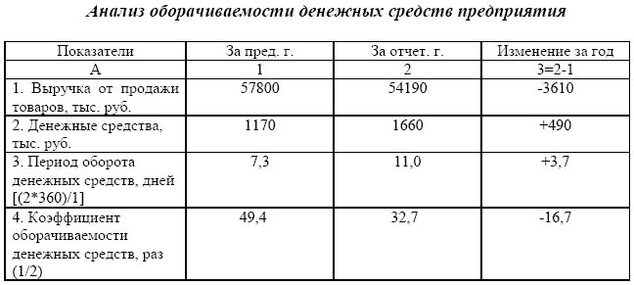

Как следует из таблицы, период оборота денежных средств составил в течение отчетного года в среднем 11 дней, т.е. с момента поступления денег на счета предприятия до момента их выбытия проходило 11 дней. Это может указывать на недостаточность средств у предприятия, что весьма опасно при значительном объеме кредиторской задолженности.

Для того чтобы раскрыть реальное движение денежных средств на предприятии, оценить синхронность поступления и их расходования, а также увязать величину полученного финансового результата с состоянием денежных средств, необходимо выделить и проанализировать все направления поступления (притока) и расходования (оттока) денежных средств. Для этого используется форма № 4 «Отчет о движении денежных средств». В составе отчета денежных средств выделяют три раздела: текущая, инвестиционная и финансовая деятельность.

Текущая деятельность связана с производством и реализацией продукции, работ, услуг, т.е. с получением дохода.

Инвестиционная деятельность включает операции, связанные с реальными и портфельными инвестициями долгосрочного характера.

Финансовая деятельность связана с операциями по краткосрочному финансированию предприятия. В международной практике под финансовой деятельностью подразумевают движение денежных средств, связанное с изменениями в составе и размере собственного капитала и займов предприятия, включая банковские кредиты. Изменения в собственном капитале в данном разделе отчета связаны с эмиссией акций или иным денежным увеличением уставного капитала, а также полученным эмиссионным доходом. Однако в отечественной практике изменение собственного капитала вследствие полученного финансового результата в составе финансовой деятельности не учитывается, поскольку доходы и расходы, связанные с формированием финансового результата, учитываются в текущей деятельности.

При проведении комплексного исследования деятельности предприятия финансовые результаты должны анализироваться с учетом данных о движении денежных средств. Частично это связано с тем, что в современной отчетности отражаются финансовые результаты, сформированные по методу начислений, а не кассовым методом (т.е. доходы и затраты предприятия отражаются в отчетности того периода, в котором они имели место, независимо от связанного с ними фактического движения денежных средств). Кроме того, часть поступлений и выбытии денежных средств не влияют непосредственно на финансовые результаты отчетного периода, поскольку не рассматриваются в данном периоде как доходы и затраты (доходы и расходы будущих периодов, получение и выплата авансов, получение и возврат кредитов, приобретение основных средств, финансовые вложения и т.п.). Поэтому имеет смысл анализировать не только финансовые результаты деятельности предприятия, но и денежные результаты, выражающиеся в изменении остатка денежных средств за период и в структуре этого изменения.

Источником информации для анализа служит форма № 1 «Баланс предприятия» и форма № 4 «Отчет о движении денежных средств», содержание которой можно обобщить в следующей модели:



где d0, d1 – остатки денежных средств предприятия на начало и конец отчетного периода,

Δ+d – поступление денежных средств за период,

Δ-d — выбытие (расход) денежных средств за период.

Движение денежных средств может быть связано с различными сторонами деятельности предприятия, поэтому в форме № 4 поступления и расходы денежных средств представлены в разрезе текущей, инвестиционной и финансовой деятельности.

Отразим данную структуру движения денежных средств в соответствующих моделях:





где - поступление и расход денежных средств от текущей деятельности,

- поступление и расход денежных средств от инвестиционной деятельности,

- поступление и расход денежных средств от финансовой деятельности.

Поступление денежных средств от текущей деятельности () выражается в величинах выручки от реализации товаров, продукции, работ и услуг и авансов, полученных от покупателей (заказчиков). Расход денежных средств от текущей деятельности () складывается из оплаты товаров, работ и услуг, оплаты труда, отчислений на социальные нужды, под отчетных сумм, выданных на нужды текущей деятельности, оплаты начисленных налогов и авансовых платежей в бюджет, авансов поставщикам, оплаты процентов по полученным кредитам и займам, использованным на нужды текущей деятельности.

Поступление денежных средств от инвестиционной деятельности () состоит из выручки от реализации основных средств и иного имущества, дивидендов и процентов по долгосрочным финансовым вложениям, поступлений в связи с выпуском облигаций и других ценных бумаг долгосрочного характера и т.п. Расход денежных средств от инвестиционной деятельности () имеет место в связи с приобретением основных средств и нематериальных активов, оплатой долевого участия в строительстве и прочими капитальными вложениями, приобретением долгосрочных ценных бумаг и осуществлением долгосрочных финансовых вложений, выплатой дивидендов и процентов по выпущенным акциям и другим долгосрочным ценным бумагам.

Поступление денежных средств от финансовой деятельности () сводится к поступлениям в связи с выпуском краткосрочных ценных бумаг, поступлениям от реализации ранее приобретенных ценных бумаг, получениям кредитов и займов и т.п. Расход денежных средств от финансовой деятельности () складывается из приобретения краткосрочных ценных бумаг, возврата кредитов и займов и т.д.

В ходе анализа следует рассмотреть структуру поступления денежных средств за период, определяемую пропорциями:



и структуру расхода денежных средств:



В результате структурного анализа выясняется, какой вид деятельности вызвал преобладающие поступления денежных средств и для какого вида деятельности в основном расходовались денежные средства.

Общее изменение остатка денежных средств предприятия за отчетный период также разлагается на частные изменения, обусловленные текущей, инвестиционной и финансовой деятельностью:



Соответственно проводится структурный анализ общего изменения остатка средств.

В практике финансового анализа принято называть притоком положительное изменение денежных средств () и оттоком — отрицательное изменение денежных средств ().

В нормальной ситуации текущая деятельность предприятия должна обеспечивать приток денежных средств, либо полностью покрывающий отток средств от инвестиционной деятельности:



либо покрывающий большую часть оттока средств от инвестиционной деятельности с привлечением притока средств от финансовой деятельности для покрытия меньшей части «инвестиционного оттока»:





Уровень показателя *ϕ* каждое предприятие для себя определяет с учетом ситуации и индивидуальных особенностей бизнеса. После проведения структурного анализа движения денежных средств необходимо установить взаимосвязь полученной предприятием за отчетный период чистой нераспределенной прибыли и изменения остатка денежных средств.

Анализ движения денежных средств выполняется по приведенной выше методике и может быть оформлен в виде следующей последовательности аналитических таблиц (табл. 2.1, 2.1,2.3).

Таблица № 2.1

Исходные данные для анализа движения денежных средств.

|  |  |  |  |  |
| --- | --- | --- | --- | --- |
| Вид деятельности | текущая | инвестиционная | финансовая | Итого |
| сальдо на начало | 0 | 0 | 0 | 0 |
| доход | 1712 |  |  | 1712 |
| расход | 388 | 1002 |  | 1390 |
| сальдо на конец | 322 |  |  |  |

Таблица № 2.2

Структура поступления и расхода денежных средств.

|  |  |  |  |  |
| --- | --- | --- | --- | --- |
| Вид деятельности | текущая | инвестиционная | финансовая | Итого |
| поступление | 1712 |  |  | 1712 |
| расход | 388 | 1002 |  | 1390 |

Таблица № 2.3

Структурный анализ общего изменения остатков денежных средств

|  |  |  |  |  |
| --- | --- | --- | --- | --- |
| Вид деятельности | текущая | инвестиционная | финансовая | Итого |
| изменение остатка | 4,11 | -3,11 | 0,00 | 1,00 |

Следовательно, можно сделать вывод в деятельности предприятия за изучаемый период произошло положительное изменение денежных средств (приток):

*(1712 – 388 –1002) = 322 > 0.*

Очевидно, что текущая деятельность предприятия обеспечивает приток денежных средств и полностью покрывает отток средств от инвестиционной деятельности.

Определим показатель *ϕ* для данного предприятия в рассматриваемом периоде:



**Анализ движения денежных средств прямым и косвенным методом**

 Основными методами расчета величины денежного потока являются прямой, косвенный и матричный методы.

Анализ движения денежных средств прямым методом позволяет судить о ликвидности предприятия, поскольку он детально раскрывает движение денежных средств на его счетах, что дает возможность делать оперативные выводы относительно достаточности средств для уплаты по счетам текущих обязательств, а также осуществления инвестиционной деятельности.

Прямой метод основан на анализе движения денежных средств по счетам предприятия:

* Позволяет показать основные источники притока и направления оттока денежных средств.
* Дает возможность делать оперативные выводы относительно достаточности средств для платежей по текущим обязательствам.
* Устанавливает взаимосвязь между реализацией к денежной выручкой за отчетный период.

    В оперативном управлении прямой метод может использоваться для контроля за процессом формирования прибыли и выводов относительно достаточности средств для платежей по текущим обязательствам.

    Недостатком этого метода является то, что он не раскрывает взаимосвязи полученного финансового результата и изменения абсолютного размера денежных средств предприятия. Кроме того, данный метод требует больших затрат времени, чем другие методы оценки денежного потока, а полученная с его использованием отчетность менее полезна.

**Оценка денежного потока косвенным методом.**

    Суть косвенного метода состоит в преобразовании величины чистой прибыли в величину денежных средств. При этом исходят из того, что в деятельности каждого предприятия имеются отдельные, нередко значительные по величине виды расходов и доходов, которые уменьшают (увеличивают) прибыль предприятия, не затрагивая величину его денежных средств. В процессе анализа на сумму указанных расходов (доходов) производят корректировку величины чистой прибыли таким образом, чтобы статьи расходов, не связанные с оттоком средств, и статьи доходов, не сопровождающиеся их притоком, не влияли на величину чистой прибыли.

    Косвенный метод основан на анализе статей баланса и отчета о финансовых результатах, и:

* позволяет показать взаимосвязь между разными видами деятельности предприятия;
* устанавливает взаимосвязь между чистой прибылью и изменениями в активах предприятия за отчетный период.

    Преимуществом косвенного метода при использовании в оперативном управлении является то, что он позволяет установить соответствие между финансовым результатом и собственными оборотными средствами. В долгосрочной перспективе косвенный метод позволяет выявить наиболее проблемные "места скопления" замороженных денежных средств и, исходя из этого, разработать пути выхода из сложившейся ситуации.

    Косвенный метод направлен на получение данных, характеризующих чистый денежный поток предприятия в отчетном периоде. Источником информации для разработки отчетности о движении денежных средств предприятия этим методом являются отчетный баланс и отчет о финансовых результатах. Расчет чистого денежного потока предприятия косвенным методом осуществляется по видам хозяйственной деятельности и предприятию в целом.

    Использование косвенного метода расчета движения денежных средств позволяет определить потенциал формирования предприятием основного внутреннего источника финансирования своего развития - чистого денежного потока по операционной и инвестиционной деятельности, а также выявить динамику всех факторов, влияющих на его формирование. Кроме того, следует отметить относительно низкую трудоемкость формирования отчетности о движении денежных средств, так как подавляющее большинство необходимых для расчета косвенным методом показателей содержится в иных формах действующей финансовой отчетности предприятия.

**Заключение**

Денежный оборот представляет собой совокупность денежно-расчётных операций, связанных с производственно-хозяйственной деятельностью предприятия. Денежный оборот включает налично-денежный и безналичный обороты, которые дополняют друг друга и взаимосвязаны.

Использование наличных денег обусловлено оплатой труда и другими аналогичными выплатами, а также кассовыми операциями.

Безналичный денежный оборот связан с выполнением предприятием своих обязательств перед поставщиками, бюджетом и фондами, кредитом, местными бюджетами, расчётами с потребителями и т. п.

Безналичный платёжный оборот составляет основную часть денежного оборота предприятия и осуществляется путём списания средств с одного счёта и зачисления на другой, а также путём зачёта взаимных требований.

Значение безналичных расчётов в финансовой деятельности предприятия состоит в следующем: безналичные расчёты, завершающие производственный цикл, являются тем механизмом, с помощью которого накопления, созданные в виде материальных ценностей, принимают реальную денежную форму. С помощью безналичных расчётов аккумулируются, распределяются и используются денежные ресурсы предприятия. При безналичных расчётах предприятия осуществляют взаимный контроль за выполнением договорных обязательств. Используемые формы безналичных расчётов дают возможность предприятию обеспечить надежность и срочность платежей, применять соответствующие финансовые санкции к потребителям продукции (работ, услуг). Состояние механизма безналичных расчётов оказывает непосредственное влияние на реальные результаты деятельности предприятия, его неподвижность приводит к финансовым затруднениям. При безналичных расчётах максимально сокращается потребность предприятия в налично-денежном обороте, сводится к минимуму потребность в наличных деньгах.

Безналичные расчёты позволяют налоговым и финансовым органам, банковской системе осуществлять контроль хозяйственно-финансовой деятельности предприятия, оценивать их ликвидность, платежеспособность и кредитоспособность.